CAHIER D'ANALYSE ET DE CONCEPTION

Projet DocuAI — « Kiama »
Plateforme de rédaction de documents structurés assistée par intelligence artificielle
Version 1.0
27 août 2026
Préparé pour Etienne
Document établi à partir de l'analyse du code source du dépôt du projet

Sommaire
1. Introduction
2. Présentation générale du projet
3. Analyse des besoins
4. Conception architecturale
5. Conception détaillée
6. Choix techniques et justifications
7. Limites, dette technique et perspectives d'évolution
8. Conclusion
Annexes — Diagrammes UML

1. Introduction
DocuAI (nom de code interne « Kiama ») est une application web de rédaction de documents structurés — rapports, comptes rendus, notes de synthèse, dossiers types — combinant un éditeur de type traitement de texte et une assistance rédactionnelle par intelligence artificielle générative multi-fournisseurs. Le système s'articule autour de deux notions centrales : le Document Type (un gabarit réutilisable définissant la structure attendue d'une famille de documents) et le Document (une instance rédigée à partir d'un gabarit ou importée directement), dont chaque section peut être rédigée librement par l'utilisateur puis, à sa demande, reformulée ou complétée par un modèle de langage — toujours sous son contrôle explicite.
Ce document a pour objet de restituer, à partir de l'observation directe du code source (structure des modules, entités, contrôleurs, composants) et de la documentation interne existante, une analyse des besoins et une conception détaillée du système : architecture logicielle, modèle de données, mécanismes de sécurité et scénarios d'utilisation majeurs. Il couvre le backend (Spring Boot / Java, multi-module Maven) et le frontend (Next.js / React / TypeScript) de manière conjointe, dans la mesure où les deux couches forment un système applicatif unique.
Le corps du document est volontairement limité à quinze pages ; les diagrammes UML qui illustrent l'analyse (cas d'utilisation, classes, architecture, séquences) sont regroupés en annexe afin de ne pas alourdir la lecture, chaque diagramme étant référencé depuis le texte au moyen d'un renvoi « cf. Annexe ».

2. Présentation générale du projet

2.1 Problématique
La rédaction de documents professionnels normalisés (rapports d'activité, comptes rendus, notes de cadrage, dossiers administratifs) est une tâche répétitive dans sa structure mais exigeante dans sa formulation : la mise en forme et le plan sont largement imposés d'un document à l'autre au sein d'une même famille, tandis que le contenu rédactionnel de chaque section demande du temps de recherche et de reformulation. DocuAI répond à ce constat en séparant explicitement la définition de la structure d'un document (le gabarit) de sa rédaction effective, et en proposant une assistance rédactionnelle par IA activée à la demande, section par section, plutôt qu'une génération automatique intégrale et opaque.

2.2 Objectifs du système
- Permettre à un administrateur de définir des gabarits de documents, soit en important un document existant (extraction automatique de sa structure), soit en générant un squelette par IA à partir d'une simple description.
- Permettre à un rédacteur de produire un document conforme à un gabarit dans un éditeur WYSIWYG proche d'un traitement de texte, avec relecture et amélioration section par section assistées par IA, chaque suggestion restant soumise à validation explicite de l'utilisateur (comparaison avant/après, acceptation ou rejet).
- Exporter le document finalisé dans les formats bureautiques courants : DOCX, PDF et Markdown.
- Offrir une administration complète du référentiel applicatif (utilisateurs, rôles et permissions, catégories, fournisseurs IA) et des outils de suivi (tableau de bord, historique, notifications).

2.3 Acteurs du système
Le système distingue deux acteurs humains et un acteur externe, dont le détail des cas d'utilisation associés est illustré en Annexe A.
Acteur | Rôle vis-à-vis du système
Administrateur | Gère le référentiel applicatif : utilisateurs, rôles et permissions, catégories, fournisseurs IA ; définit et active les gabarits de documents.
Rédacteur (Utilisateur) | Crée, rédige et édite des documents à partir des gabarits actifs, sollicite l'assistance IA section par section, finalise et exporte ses documents.
Fournisseur IA externe | Acteur secondaire : service tiers de génération de texte (OpenAI, Claude, Gemini…) sollicité de façon synchrone par le backend pour la génération de gabarits et l'amélioration de sections.

3. Analyse des besoins

3.1 Besoins fonctionnels

Authentification et compte
- Connexion par identifiant/mot de passe avec émission d'un jeton d'accès et d'un jeton de rafraîchissement ; déconnexion avec révocation ; changement de mot de passe.

Administration
- Gestion des utilisateurs (création, modification, désactivation, réinitialisation de mot de passe) et des rôles/permissions.
- Gestion des catégories de documents et configuration des fournisseurs IA (activation, fournisseur par défaut, clé d'API).

Gabarits de documents (Document Type)
- Import d'un fichier existant (.docx, .pdf, .md, .txt) avec extraction automatique de sa structure (titres, tableaux, paragraphes).
- Génération d'un squelette de gabarit par IA à partir d'une description en langage naturel.
- Édition manuelle de l'arbre de structure proposé, puis validation explicite pour activer le gabarit.

Rédaction de documents
- Création d'un document à partir d'un gabarit actif (sections pré-structurées) ou import direct d'un document déjà rédigé (sans gabarit).
- Rédaction libre dans un éditeur WYSIWYG avec sauvegarde automatique du contenu.
- Amélioration d'une sélection de texte ou d'une section entière par l'IA, avec affichage d'un différentiel avant/après et décision explicite d'acceptation ou de rejet.
- Finalisation du document (dépôt d'une archive DOCX) et export à la demande aux formats DOCX, PDF ou Markdown.

Suivi
- Tableau de bord (indicateurs d'activité, répartition par catégorie), historique des documents filtrable, notifications applicatives.

3.2 Cas d'utilisation principaux
Le tableau ci-dessous détaille les cas d'utilisation les plus représentatifs du système ; l'ensemble des cas d'utilisation par acteur est représenté graphiquement en Annexe A.
Cas d'utilisation | Acteur(s) | Description synthétique
Importer un gabarit | Administrateur | Dépose un fichier source ; le système en extrait automatiquement une proposition de structure arborescente, éditable avant activation.
Générer un gabarit par IA | Administrateur, Fournisseur IA | Décrit le document attendu en langage naturel ; l'IA propose un squelette structurel (titres, tableaux, sections), sans contenu rédigé.
Créer un document depuis un gabarit | Rédacteur | Instancie un document vierge (ou pré-rempli par IA) à partir d'un gabarit actif ; les sections héritent de la structure du gabarit.
Améliorer une section avec l'IA | Rédacteur, Fournisseur IA | Sollicite une reformulation ou un enrichissement d'une sélection ou d'une section ; la suggestion est affichée en différentiel avant application.
Accepter / rejeter une suggestion | Rédacteur | Valide (le contenu IA remplace le contenu utilisateur, historisé) ou rejette (le texte de l'utilisateur est conservé) une suggestion IA.
Finaliser et exporter un document | Rédacteur | Clôture la rédaction, dépose une archive DOCX de référence, puis génère à la demande une version DOCX, PDF ou Markdown du document courant.
Gérer les utilisateurs et les rôles | Administrateur | Crée, modifie, désactive des comptes utilisateurs ; attribue des rôles porteurs de permissions granulaires.
Configurer les fournisseurs IA | Administrateur | Active un fournisseur, définit le modèle et le fournisseur par défaut, saisit une clé d'API chiffrée en base.

3.3 Besoins non fonctionnels
Catégorie | Exigence
Sécurité | Authentification par jetons JWT signés en RS256, autorisations fines par permission (RBAC), mots de passe hachés (BCrypt), clés d'API des fournisseurs IA chiffrées en base (AES-256-GCM).
Traçabilité | Historisation des versions de contenu d'une section (origine utilisateur ou IA appliquée), journal d'activité, statuts explicites à chaque étape du cycle de vie (gabarit, document, section).
Disponibilité / réactivité | Sauvegarde automatique différée (debounce) du contenu en cours d'édition ; envoi des e-mails de manière asynchrone après validation de la transaction pour ne jamais bloquer une requête utilisateur.
Observabilité | Points de santé et métriques applicatives exposés (Actuator/Prometheus), journaux structurés au format JSON avec identifiant de corrélation par requête.
Extensibilité | Choix d'un fournisseur IA découplé du reste de l'application (patron de conception Stratégie), configuration modifiable sans redéploiement ; permissions et rôles éditables à l'exécution.
Portabilité | Conteneurisation complète (Docker Compose) de l'ensemble des services d'infrastructure, permettant un déploiement reproductible sur différents environnements.
Maintenabilité | Séparation stricte des responsabilités par couches et par modules Maven indépendants, mapping DTO/entité outillé (MapStruct), migrations de schéma versionnées (Flyway).

4. Conception architecturale

4.1 Vue d'ensemble
Le système adopte une architecture trois-tiers découplée : un frontend applicatif (Next.js) consomme une API REST JSON exposée par un backend Spring Boot, sécurisée par jeton JWT porté en en-tête HTTP. Le backend lui-même est structuré selon une architecture hexagonale simplifiée, répartie sur six modules Maven indépendants, isolant le domaine métier des différentes briques d'infrastructure (sécurité, extraction documentaire, orchestration IA, export). La vue d'ensemble logique et l'implantation des services d'infrastructure (base de données, cache, stockage objet, fournisseurs IA) sont représentées en Annexe C.

4.2 Architecture backend
Le backend est bâti en Java 21 avec Spring Boot 3.3, organisé en projet Maven multi-module. Ce découpage a été retenu pour la lisibilité de sa configuration XML (relecture possible sans exécuter de build) et la cohérence de versions garantie par le catalogue de dépendances (BOM) Spring. Quatre couches se dégagent, réparties sur les modules suivants :
Module | Couche | Responsabilité
docuai-core | Domaine | Entités JPA, règles métier, interfaces de dépôt (repositories Spring Data).
docuai-security | Infrastructure | Authentification JWT (RS256), filtres de sécurité, contrôle d'accès par permission (RBAC).
docuai-extraction-client | Infrastructure | Extraction de contenu et de structure documentaire (Tika, POI, PDFBox) et stockage objet (MinIO).
docuai-ai-orchestration | Infrastructure | Intégration des fournisseurs IA (patron Stratégie), construction des invites (prompts), fondations RAG.
docuai-export | Infrastructure | Génération des documents exportés (DOCX, PDF, Markdown) à partir du contenu pivot.
docuai-api | Présentation + Application | Contrôleurs REST, services d'orchestration transactionnelle, DTO, sécurité applicative, point d'entrée Spring Boot.
Les contrôleurs REST (couche Présentation) restent volontairement fins : ils valident la requête puis délèguent à un service applicatif qui orchestre la transaction et fait appel, selon le besoin, aux modules d'infrastructure. Les entités du domaine ne sont jamais exposées directement : chaque endpoint échange des objets de transfert (DTO) dédiés.

4.3 Architecture frontend
Le frontend est une application Next.js 13 (App Router) / React 18 / TypeScript, déployée sur Netlify. L'état de l'application y est explicitement scindé en deux familles : l'état serveur (données issues de l'API, mises en cache et revalidées par TanStack React Query) et l'état de session (jetons et profil utilisateur, conservés par un store Zustand persistant). L'éditeur de document repose sur TipTap (fondé sur ProseMirror), étendu pour la pagination, l'insertion de tableaux et d'images redimensionnables, afin de rendre une expérience proche d'un traitement de texte. Le client HTTP (Axios) intercepte les réponses 401 pour déclencher un rafraîchissement de jeton transparent, avec regroupement des requêtes concurrentes en attente.

4.4 Déploiement et infrastructure
L'ensemble des services d'infrastructure est décrit dans un fichier Docker Compose : PostgreSQL 16 muni de l'extension pgvector, Redis (liste noire des jetons révoqués et cache applicatif), MinIO (stockage objet compatible S3, organisé en trois compartiments : fichiers sources, documents de référence, exports) et Mailhog en environnement de développement pour l'envoi d'e-mails. L'image du backend est produite par un build Docker en deux étapes (compilation Maven puis image d'exécution allégée, utilisateur non privilégié).

4.5 Stack technologique
Domaine | Technologies
Backend | Java 21, Spring Boot 3.3 (Web, Security, Data JPA, Validation, Mail, Actuator), Maven multi-module, MapStruct.
Frontend | Next.js 13, React 18, TypeScript, Tailwind CSS, shadcn/ui (Radix), TanStack React Query, Zustand, React Hook Form + Zod, TipTap.
Données | PostgreSQL 16 + pgvector, Flyway (migrations versionnées), Redis.
Documents & IA | Apache Tika, Apache POI, PDFBox, jsoup ; intégration multi-fournisseurs IA (OpenAI, Anthropic Claude, Gemini, Mistral, DeepSeek, Groq, Qwen, Ollama).
Stockage & messagerie | MinIO (S3-compatible), JavaMailSender / Mailhog.
Exploitation | Docker / Docker Compose, Actuator + Micrometer/Prometheus, logs JSON structurés, springdoc-openapi (Swagger UI).

5. Conception détaillée

5.1 Modèle de données
Le modèle de domaine, représenté par le diagramme de classes de l'Annexe B, s'organise autour de quatre agrégats principaux :
- Sécurité et référentiel utilisateurs — Utilisateur, Role, Permission, reliés par des associations plusieurs-à-plusieurs permettant une gestion des droits granulaire et modifiable à l'exécution.
- Gabarits de documents — Categorie, DocumentType et DocumentStructure (arbre de StructureNode sérialisé en JSON) ; un DocumentType traverse les statuts IMPORTE / EN_EXTRACTION / STRUCTURE_EXTRAITE / EN_VALIDATION avant d'atteindre ACTIF (ou ARCHIVE), condition requise pour instancier des documents.
- Documents et sections — Document (dont le contenu HTML fait foi) et DocumentSection, structurée hiérarchiquement par auto-référencement (sections/sous-sections) et historisée via DocumentSectionHistory à chaque application d'une suggestion IA. Un document progresse de BROUILLON à FINALISE, chaque section de EMPTY à AI_IMPROVED.
- Configuration et suivi — AiModelConfig (fournisseurs IA disponibles) et Notification, rattachée à l'utilisateur destinataire.
Un cinquième ensemble — Conversation, Message et DocumentReference — subsiste dans le modèle comme fondation d'un module de chat conversationnel avec recherche par similarité (RAG, appuyée sur l'extension pgvector de PostgreSQL). Ce module est conservé en base mais n'est aujourd'hui sollicité par aucun écran actif du frontend, la génération de contenu ayant évolué vers le flux d'édition manuelle assistée décrit ci-après (cf. §7).

5.2 Sécurité et gestion des accès
- Authentification — jetons JWT signés en RS256 (paire de clés asymétriques), jeton d'accès de courte durée (15 minutes) et jeton de rafraîchissement de longue durée (7 jours), distingués par une revendication de type dédiée.
- Révocation — un service de liste noire adossé à Redis invalide un jeton dès la déconnexion ; chaque rafraîchissement fait tourner le jeton de renouvellement.
- Autorisation — contrôle d'accès par permission (RBAC) appliqué méthode par méthode sur les contrôleurs, avec dix-huit permissions granulaires réparties entre deux rôles standards (Administrateur, Utilisateur), eux-mêmes extensibles à l'exécution. Certains accès combinent rôle et propriété de la ressource (un utilisateur ne consulte que son propre historique, sauf permission élargie).
- Protection des secrets — mots de passe hachés (BCrypt), clés d'API des fournisseurs IA chiffrées en base (AES-256-GCM) lorsqu'elles ne sont pas fournies par variable d'environnement.
- Surface d'API — API sans état (sessions stateless), CSRF désactivé (non pertinent pour une API à jetons), CORS restreint aux origines de confiance.

5.3 Scénarios dynamiques
Quatre scénarios représentatifs du fonctionnement du système sont détaillés sous forme de diagrammes de séquence en Annexe D :
- Authentification — connexion, émission des jetons, puis rafraîchissement transparent lors de l'expiration du jeton d'accès (Figure D.1).
- Constitution d'un gabarit par import — dépôt d'un fichier, extraction de contenu et de structure, révision manuelle puis activation du gabarit (Figure D.2).
- Édition assistée par IA — demande d'amélioration d'une section, appel du fournisseur IA configuré, affichage du différentiel, puis acceptation (application et historisation) ou rejet de la suggestion (Figure D.3).
- Finalisation et export — dépôt de l'archive DOCX de référence sur finalisation, puis génération à la demande d'un export dans le format choisi (Figure D.4).

5.4 Workflow métier de bout en bout
Le parcours applicatif complet enchaîne quatre grandes étapes, cohérentes avec les scénarios précédents :
- Constitution d'un gabarit (Document Type) par import de fichier (extraction déterministe, sans IA) ou par génération IA à partir d'une description, suivie d'une révision et d'une activation explicites par un administrateur.
- Création d'un document à partir d'un gabarit actif — les sections sont alors préstructurées — ou import direct d'un document déjà rédigé, sans structuration préalable.
- Rédaction dans l'éditeur WYSIWYG, avec sauvegarde automatique et assistance IA toujours activée à la demande, jamais automatique : chaque suggestion est comparée au texte existant avant d'être acceptée ou rejetée par le rédacteur.
- Finalisation (archivage DOCX de référence) puis export à la demande dans le format souhaité, régénéré depuis les sections courantes et donc toujours cohérent avec les éditions postérieures à la finalisation.

6. Choix techniques et justifications
Choix | Justification
Maven multi-module plutôt que Gradle | Configuration XML explicite, relisible sans exécuter de build ; catalogue de versions (BOM) Spring Boot directement exploitable sur un multi-module.
Architecture hexagonale simplifiée | Découplage du domaine métier vis-à-vis des briques d'infrastructure (extraction, IA, export, sécurité), chacune remplaçable ou testable isolément.
JWT RS256 asymétrique + liste noire Redis | Vérification du jeton sans appel systématique en base ; révocation effective malgré l'absence d'état côté serveur, grâce au cache Redis.
RBAC à permissions granulaires modifiables à l'exécution | Évolution des droits (nouveaux rôles, nouvelles permissions) sans redéploiement applicatif.
Patron de conception Stratégie pour les fournisseurs IA | Indépendance vis-à-vis d'un fournisseur unique ; ajout ou substitution d'un fournisseur sans impact sur le reste de l'orchestration.
PostgreSQL + pgvector plutôt qu'une base vectorielle dédiée | Réutilisation du système de gestion de base de données déjà en place ; fondation posée pour une recherche par similarité (RAG) future sans infrastructure supplémentaire.
TipTap (fondé sur ProseMirror) | Éditeur WYSIWYG extensible (tableaux, images, pagination) offrant un rendu fidèle à un traitement de texte, condition nécessaire à l'expérience de rédaction visée.
TanStack Query + Zustand | Séparation nette entre état serveur mis en cache/revalidé et état de session persistant, évitant la confusion fréquente entre ces deux natures de données.
MinIO (stockage compatible S3) | Stockage objet portable et auto-hébergeable, cohérent avec un déploiement entièrement conteneurisé.
Docker Compose pour l'ensemble des services | Environnement de développement et de démonstration reproductible à l'identique sur toute machine.

7. Limites, dette technique et perspectives d'évolution
Le projet a connu une évolution significative documentée par les journaux d'intégration internes : une première intégration frontend/backend a révélé d'importants écarts de contrat (domaines fonctionnels entiers absents côté serveur), comblés par une réécriture backend ultérieure ; le flux de génération conversationnelle avec diffusion en continu (SSE), initialement prévu, a ensuite été remplacé par le flux d'édition manuelle assistée décrit dans ce document, jugé plus maîtrisable pour l'utilisateur. Cette évolution explique la présence, encore aujourd'hui, de modules « dormants » dans le code et le modèle de données.

7.1 Limites identifiées
- Le pipeline RAG (segmentation, vecteurs d'embedding, recherche par similarité pgvector) est posé au niveau du modèle de données mais n'est pas encore exploité par l'amélioration de contenu IA, qui transmet aujourd'hui le contenu brut au fournisseur sans recherche contextuelle préalable.
- Le module Conversation / Message / DocumentReference (chat IA) demeure en base et dans le code sans être sollicité par aucune page active du frontend actuel : il s'agit soit d'une dette à assainir, soit d'une fondation à réactiver pour enrichir le bouton « Améliorer avec l'IA » de documents de référence.
- La bibliothèque de résilience (temporisation/nouvelle tentative, disjoncteur) est déclarée en dépendance mais n'est pas encore câblée sur les appels sortants (fournisseurs IA, stockage objet).
- L'antivirus ClamAV, prévu dans la configuration Docker Compose, n'est pas encore intégré au pipeline de dépôt de fichiers.
- L'export au format PDF dessine manuellement la grille des tableaux (l'API sous-jacente ne propose pas de tableau natif), avec un rendu approximatif des caractères accentués, limitation connue et documentée.
- Le frontend conserve des fonctions et hooks résiduels liés à l'ancien flux de chat, ainsi qu'une couche de données simulées devenue du code mort depuis le branchement complet sur l'API réelle.
- La compilation et l'exécution du backend n'ont pu être validées dans l'environnement de développement utilisé lors des dernières évolutions (absence d'outillage de build) ; un premier écart entre le typage Hibernate et le schéma réel a déjà été détecté puis corrigé à cette occasion, ce qui souligne la nécessité de tests d'intégration sur base de données réelle avant toute mise en production.

7.2 Perspectives d'évolution
- Brancher le pipeline RAG existant sur l'amélioration de contenu IA pour exploiter les documents de référence joints par l'utilisateur.
- Câbler la bibliothèque de résilience sur les appels aux fournisseurs IA et au stockage objet, aujourd'hui les points d'intégration externes les plus exposés.
- Statuer explicitement sur le devenir du module conversationnel dormant (réactivation ou suppression), et nettoyer le code mort identifié côté frontend.
- Intégrer l'analyse antivirus au pipeline d'upload de fichiers.
- Mettre en place une suite de tests automatisés (unitaires et d'intégration) couvrant en priorité les services d'orchestration et les migrations de schéma.
- Ajouter une pagination serveur aux listes volumineuses (historique, journaux) encore limitées côté client.

8. Conclusion
DocuAI met en œuvre une séparation claire entre la définition structurelle d'un document (le gabarit) et sa rédaction effective, assistée par une intelligence artificielle toujours placée sous le contrôle explicite de l'utilisateur. Cette conception se traduit par une architecture backend modulaire et testable indépendamment par couche, adossée à une sécurité fine par permissions, et par un frontend organisé autour d'une séparation nette entre état serveur et état de session. Les limites recensées au chapitre 7 — pipeline RAG non branché, résilience non câblée, module conversationnel dormant — ne remettent pas en cause cette conception d'ensemble : elles délimitent un périmètre d'évolution clairement identifié pour les itérations à venir. Les diagrammes réunis en annexe offrent une vue exhaustive et directement exploitable des cas d'utilisation, du modèle de données, de l'architecture et des scénarios dynamiques du système.

ANNEXES — DIAGRAMMES UML
Annexe A : diagrammes de cas d'utilisation — Annexe B : diagramme de classes — Annexe C : diagramme d'architecture — Annexe D : diagrammes de séquence
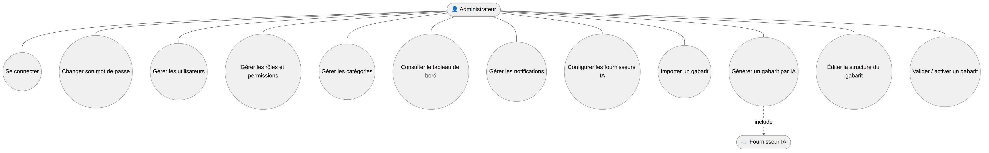
Figure A.1 — Cas d'utilisation de l'acteur Administrateur
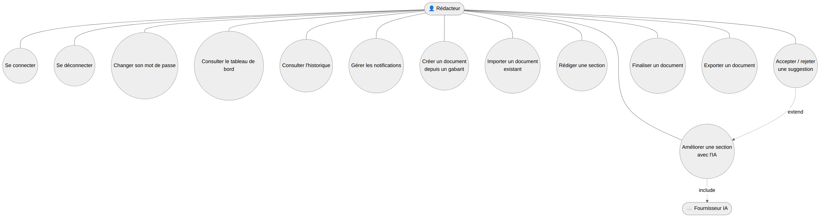
Figure A.2 — Cas d'utilisation de l'acteur Rédacteur
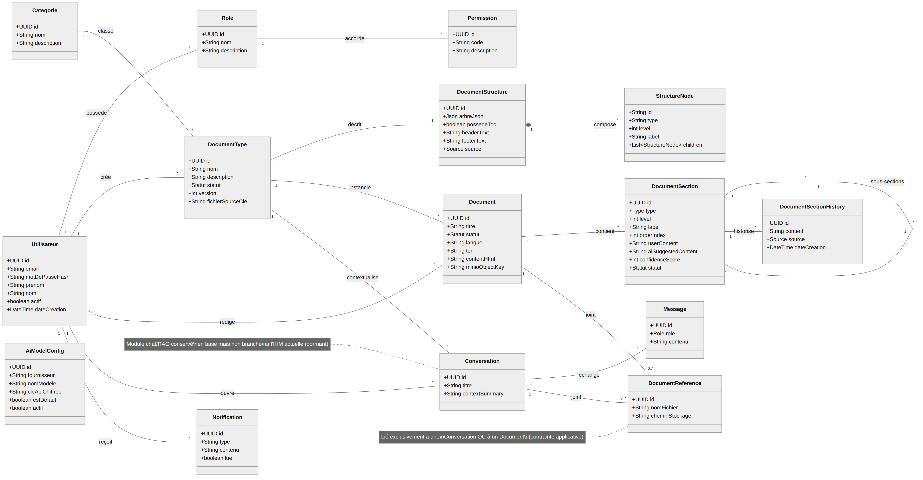
Figure B — Diagramme de classes du domaine
Les entités Conversation, Message et DocumentReference constituent le module chat/RAG conservé en base mais non branché à l'IHM actuelle (cf. §5.1 et §7.1).
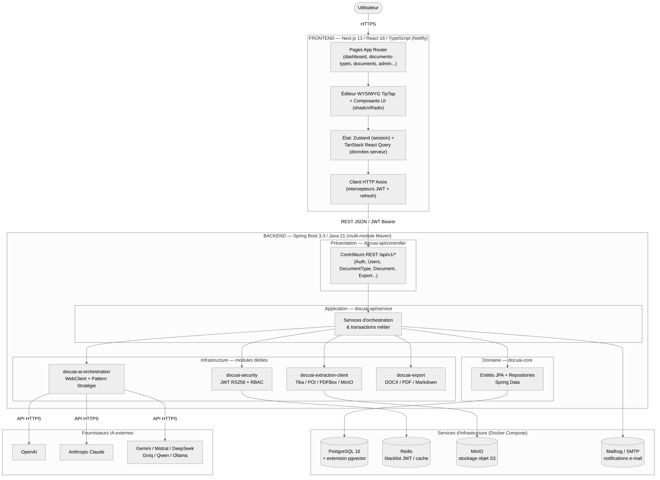
Figure C — Diagramme d'architecture logique et de déploiement
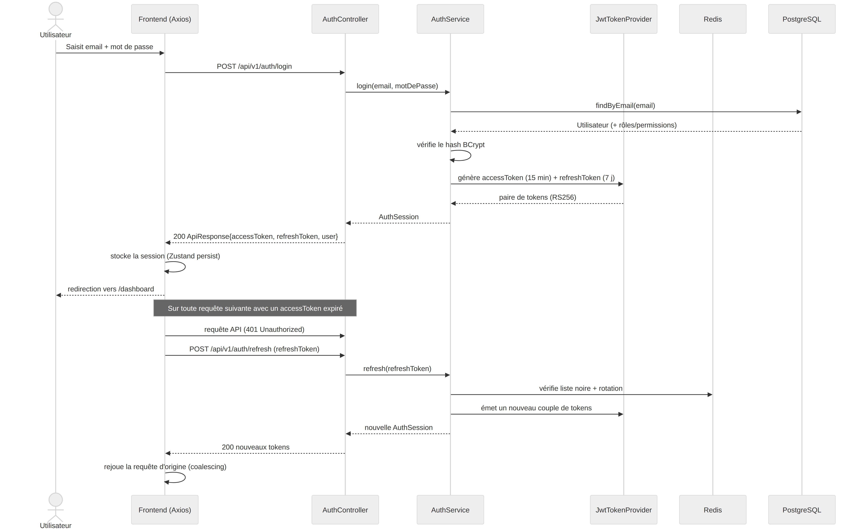
Figure D.1 — Séquence : authentification et rafraîchissement de jeton
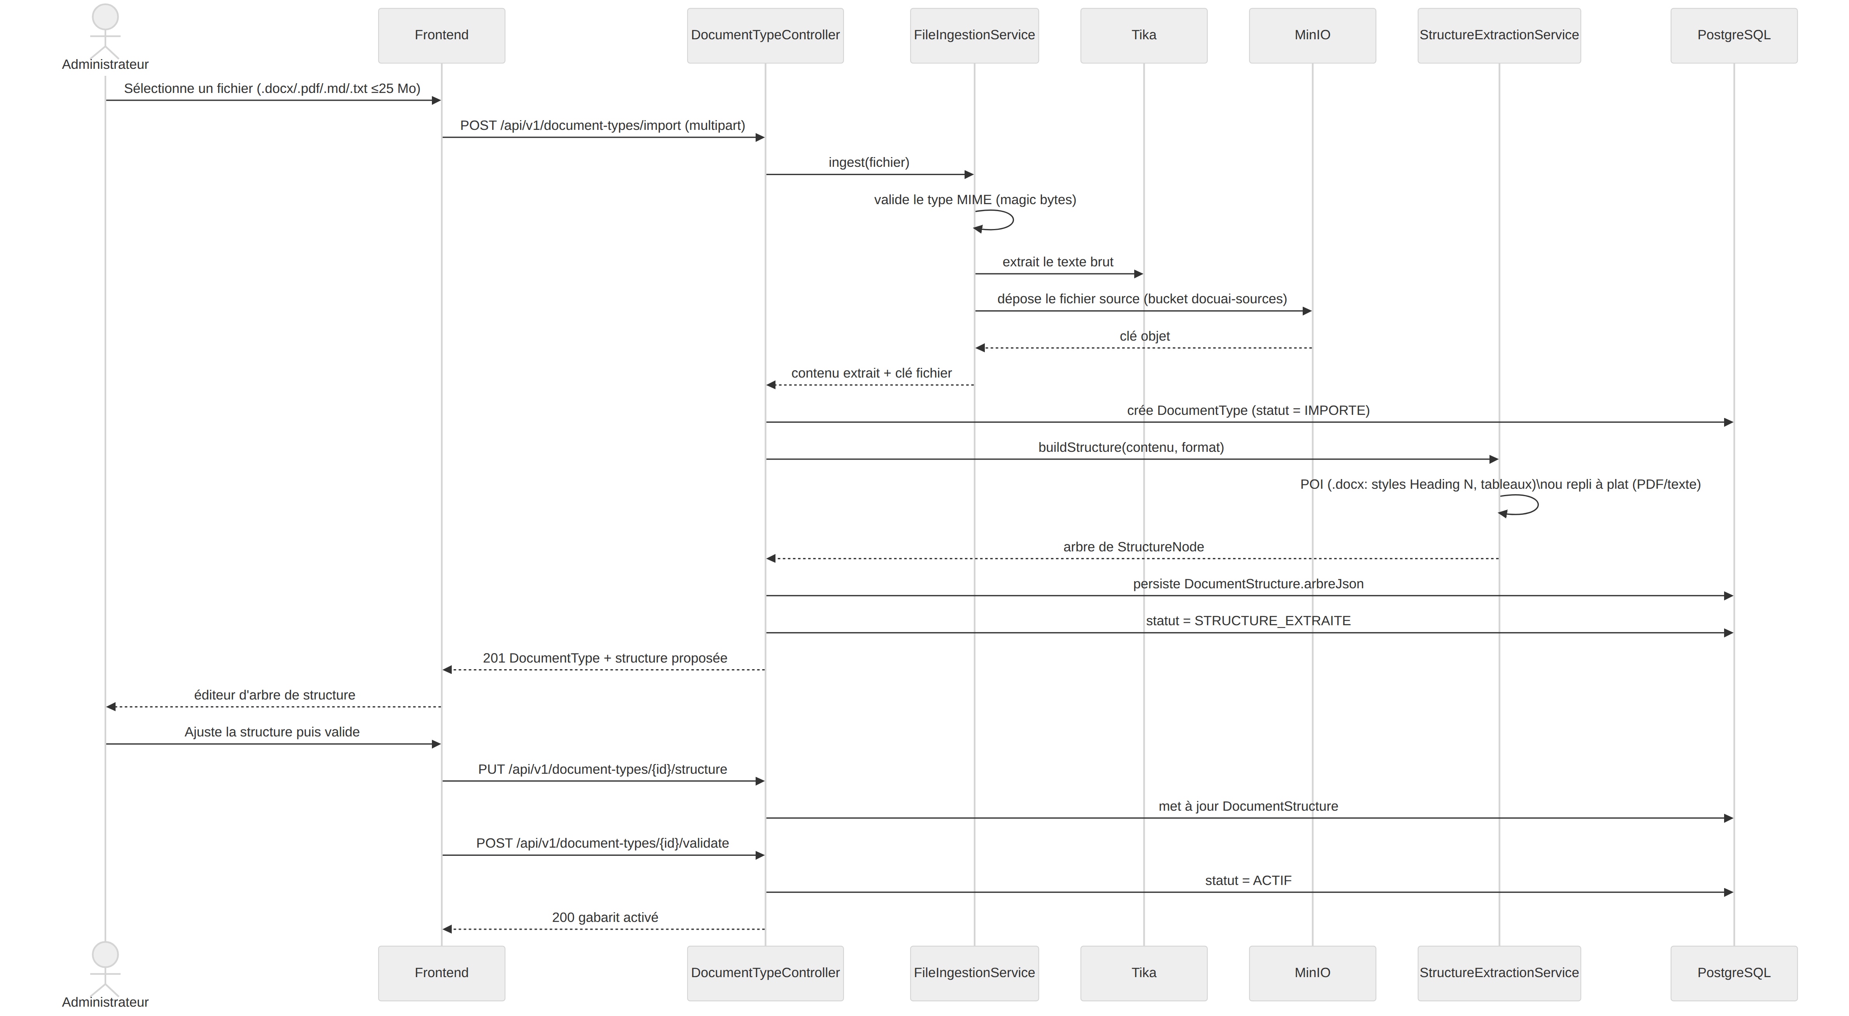
Figure D.2 — Séquence : constitution d'un gabarit par import
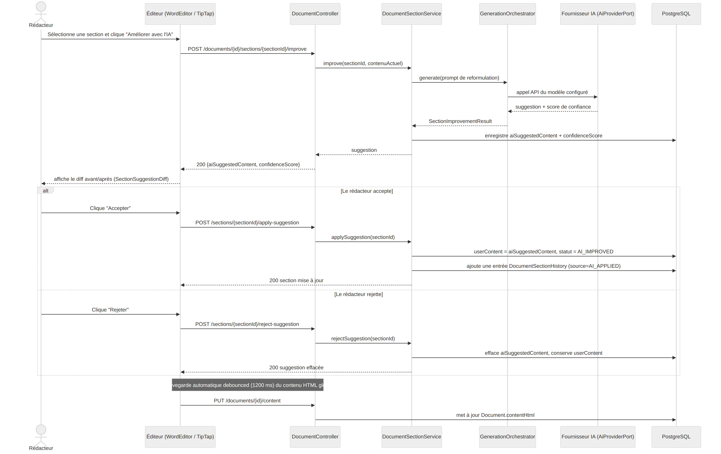
Figure D.3 — Séquence : édition assistée par IA d'une section
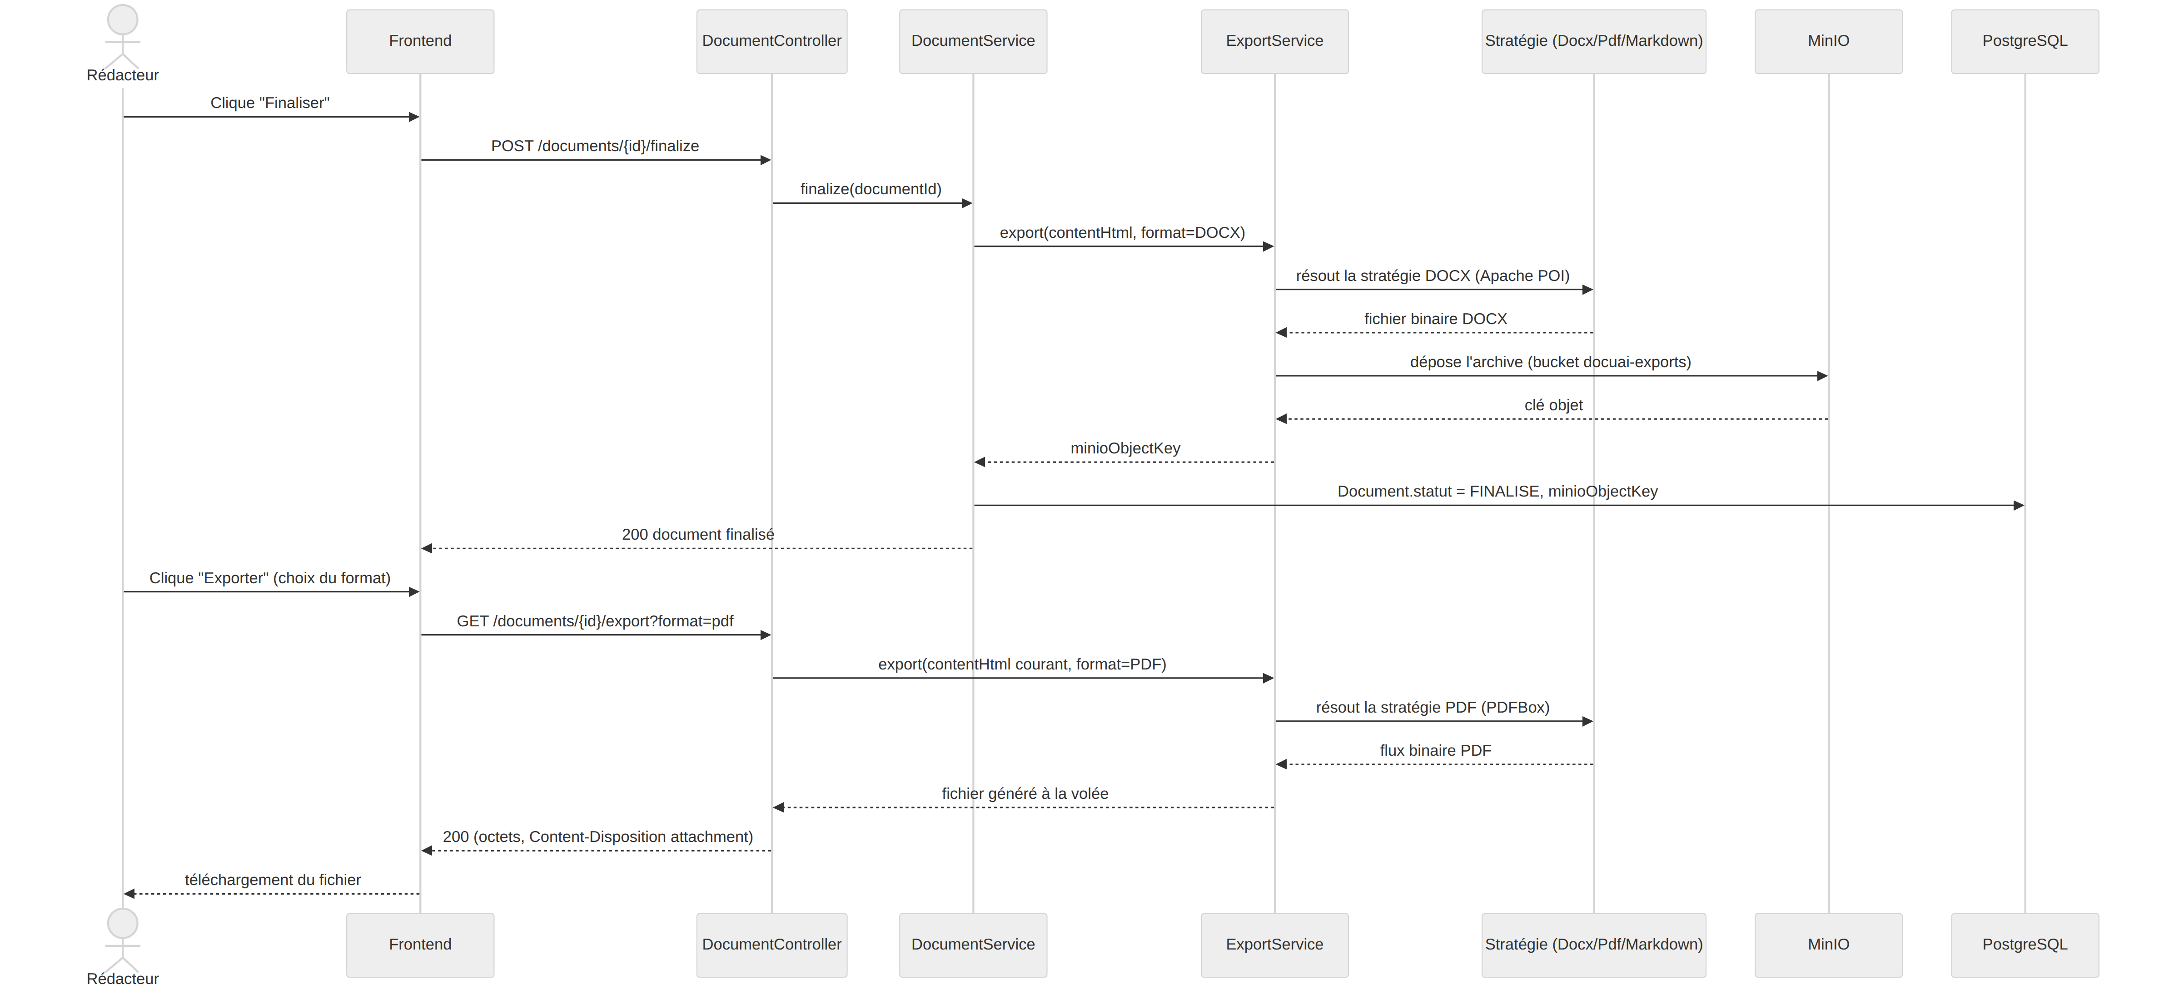
Figure D.4 — Séquence : finalisation et export d'un document

